伴性遗传与人类遗传病
［备考方向要明了］
高频考点 | 考题例证
1.生物的性别决定和伴性遗传的特点 | 2011福建卷T5、上海卷T21,2010山东卷T27等。
2.遗传系谱图中遗传病类型的判断与概率计算 | 2011江苏卷T24、广东卷T6等。
3.常见遗传病的类型及调查 | 2010江苏卷T8、上海卷T27等。
 | 伴X隐性遗传 | 伴X显性遗传 | 伴Y染色体遗传
传递规律 | ①女患者的父亲和儿子一定是患者。②正常男性的母亲和女儿一定正常 | ①男患者的母亲和女儿一定为患者②正常女性的父亲和儿子一定正常 | 患者的父亲和儿子一定是患者
遗传特点 | ①男患者多于女患者②隔代、交叉遗传 | ①女患者多于男患者②连续遗传 | 患者全为男性
1．X、Y染色体上基因的传递规律 (重难点)
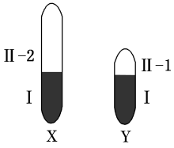
(1)X、Y染色体同源区段的基因的遗传：
右图为X、Y染色体的结构模式图，Ⅰ为X、Y染色体的同源区段。假设控制某个相对性状的基因A(a)位于X和Y染色体的Ⅰ片段，那么这对性状在后代男女个体中表现型也有差别，如：
♀XªXª × XªY^{A}♂
XªY^{A} XªXª
(♂全为显性) (♀全为隐性)
(2)X、Y染色体非同源区段及常染色体上的遗传病的类型判断：
步骤 | 现象及结论的口诀记忆 | 图解表示
第一，确定是否为Y连锁遗传 | 若系谱图中患者全为男性，而且患者后代中男性全为患者，则为伴Y遗传病；若系谱图中，患者有男有女，则不是伴Y遗传 | 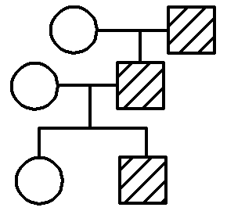
第二，确定图谱中遗传病是显性遗传还是隐性遗传 | “无中生有”为隐性(无病的双亲，所生的孩子中有患者) | 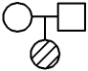
第二，确定图谱中遗传病是显性遗传还是隐性遗传 | “有中生无”为显性(有病的双亲，所生的孩子中有正常的) | 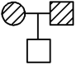
第三，确定致病基因位于常染色体上还是位于性染色体上 | 父病女必病，子病母必病 | 伴X显性遗传 | 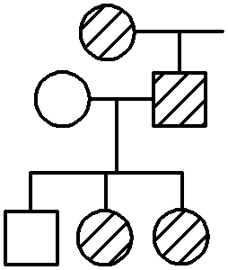
第三，确定致病基因位于常染色体上还是位于性染色体上 | ①子女正常双亲病②父病女不病或者子病母不病 | 常染色体显性遗传 | 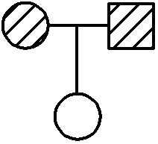
第三，确定致病基因位于常染色体上还是位于性染色体上 | ①双亲正常子女病②母病子必病，女病父必病 | 伴X隐性遗传 | 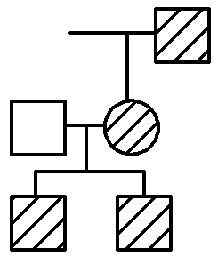
第三，确定致病基因位于常染色体上还是位于性染色体上 | ①双亲正常子女病②母病子不病或女病父不病 | 常染色体隐性遗传 | 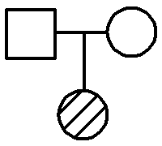
第四，若系谱图中无上述特征，只能从可能性大小方面推测 | ①若该病在代与代间连续性遗传→  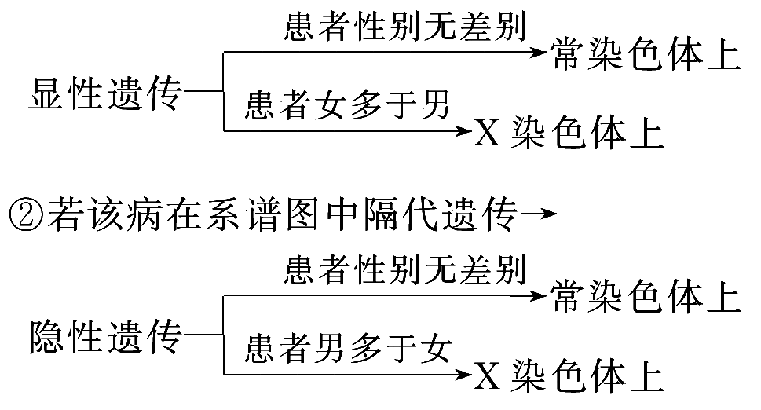
2．伴性遗传与遗传规律的关系 [易混点]
(1)伴性遗传是由一对等位基因控制的一对相对性状的遗传，因此符合分离定律。
(2)在分析两对或两对以上的相对性状遗传时：由性染色体上的基因控制的性状按伴性遗传处理；由常染色体上的基因控制的性状按分离定律处理。整体上按自由组合定律处理。
(3)生物的性别并非只由性染色体决定：
有些生物体细胞中没有明显的性染色体，其性别与染色体数目有关，如蜜蜂等。此外，环境因子也可决定性别，如温度。
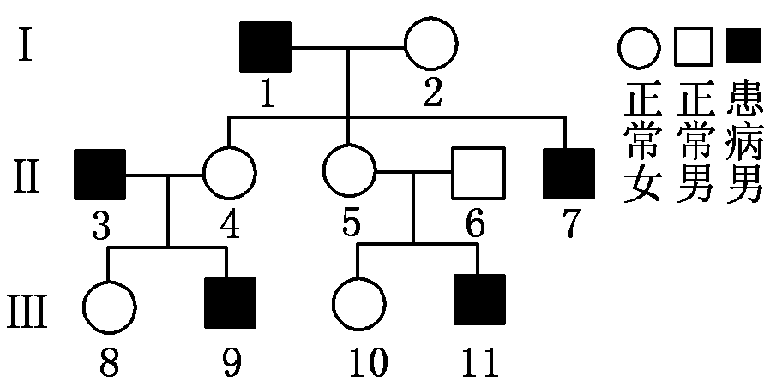
1．(2011·广东高考)某班同学对一种单基因遗传病进行调查，绘制并分析了其中一个家系的系谱图(如图)。下列说法正确的是( )
A．该病为常染色体显性遗传病
B．Ⅱ－5是该病致病基因的携带者
C．Ⅱ－5和Ⅱ－6再生患病男孩的概率为1/2
D．Ⅲ－9与正常女性结婚，建议生女孩
解析：Ⅱ－5和Ⅱ－6正常，却生了一个患病的儿子，所以该遗传病为隐性遗传病，A错误。该遗传病可能是常染色体隐性遗传病，也可能是伴X染色体隐性遗传病，但无论是哪一种遗传病，Ⅱ－5均为杂合体，B正确。如果是常染色体隐性遗传病，则Ⅱ－5和Ⅱ－6再生一个患病男孩的概率为1/4×1/2＝1/8；如果是伴X染色体隐性遗传病，则再生一个患病男孩的概率为1/4，C错误。Ⅲ－9与正常女性结婚，如果正常女性不携带该致病基因，他们所生孩子均不患该病，生男生女都一样；如果该女性为携带者，则他们的子女患病概率也一样，D错误。
答案：B
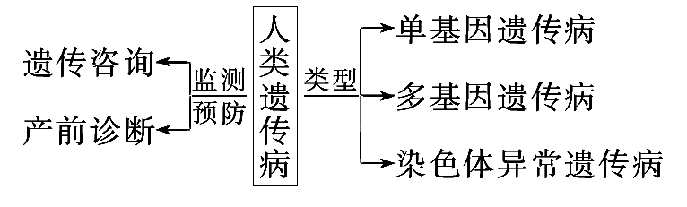
1．人类遗传病的类型及检测(重难点)
类型 | 遗传特点 | 诊断方法
单基因遗传病 | 遵循孟德尔遗传规律 | 遗传咨询、产前诊断(基因诊断)、性别检测(伴性遗传病)
多基因遗传病 | 由多对基因控制，易受环境影响 | 遗传咨询、基因检测
染色体异常遗传病 | 不遵循孟德尔遗传规律 | 产前诊断(染色体结构、数目检测)
2．有关疑难问题辨析 [易混点]
(1)先天性疾病、家族性疾病与遗传病：
①病因：遗传病是由遗传物质发生改变引起的，而先天性疾病和家族性疾病可能是由遗传物质改变引起的，也可能与遗传物质的改变无关。
②关系：
a．先天性疾病不一定是遗传病；
b．家族性疾病不一定是遗传病；
c．大多数遗传病是先天性疾病，但有些遗传病可在个体生长发育到一定年龄才表现出来，后天性疾病也可能是遗传病。
(2)调查遗传病的发病率和遗传方式：
项目  内容 | 调查对象及范围 | 注意事项 | 结果计算及分析
遗传病发病率 | 广大人群随机抽样 | 考虑年龄、性别等因素，群体足够大 | 患病人数占所调查的总人数的百分比
遗传方式 | 患者家系 | 正常情况与患病情况 | 分析基因的显隐性及所在的染色体类型
2．(2010·江苏高考)某城市兔唇畸形新生儿出生率明显
高于其他城市，研究这种现象是否由遗传因素引起的方法不包括( )
A．对正常个体与畸形个体进行基因组比较研究
B．对该城市出生的双胞胎进行相关的调查统计分析
C．对该城市出生的兔唇畸形患者的血型进行调查统计分析
D．对兔唇畸形患者家系进行调查统计分析
解析：A项中是对基因组进行研究，紧扣了遗传因素这一要点，故其叙述符合研究要求；双胞胎有同卵双生和异卵双生两种，一般同卵双生的双胞胎的基因型相同，表现型相同的部分是由相同的遗传物质决定的，表现型不同的部分是由环境条件引起的，故B项中通过研究双胞胎是否共同发病，来判断该病的发病是否与遗传因素相关；C项中调查患者的血型，血型直接取决于红细胞表面凝集原的种类，因此调查血型不能推知患者相应的遗传因素，故答案为C；D项中调查患者家系，了解其发病情况，再与整个人群中发病情况作比较，可以判断该病是否是遗传物质引起的。
答案：C



